

Mestrado em Engenharia Informática

Projeto Unidade Curricular Redes Integradas de Comunicação

Aplicação Voip

Mestrado em Engenharia Informática

Barcelos, 21 de 2019

Daniel Correia nº 17497; Ricardo Dias nº 11597

# Introdução

O trabalho abordado no presente relatório foi desenvolvido no âmbito da unidade curricular Redes Integradas de Comunicação do mestrado em Engenharia de Sistemas Informáticos em Desenvolvimento de Aplicações.

Tem como fundamental objetivo o desenvolvimento de uma aplicação Voip respondendo aos objetivos do enunciado facultado, utilizando software open-source Asterisk.

Ao longo deste trabalho foram utilizadas metodologias, técnicas e ferramentas abordadas durante o decorrer do semestre letivo e todas as configurações necessárias para cada um dos requisitos apresentados.

# Configuração

A configuração vai ao encontro dos diferentes requisitos do enunciado do trabalho.

#### Descrever a arquitetura de rede (inc. endereços IP), configuração da máquina (virtual), e da aplicação VOIP.

A arquitetura de rede que representa uma solução para comunicação voip:

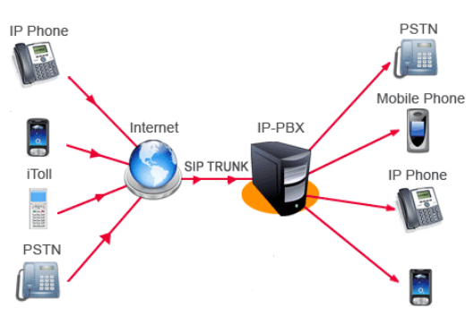

Figura 1- Arquitectura solução Voip.

A plataforma PBX a utilizar será o Asterisk, software de código aberto amplamente usado para fazer chamadas usando a pilha TCP / IP, permitindo construir o próprio servidor VoIP. É usado por indivíduos, pequenas/grandes empresas, e governos em todo o mundo.

Os recursos do Asterisk incluem correio de voz, música em espera, chamada em conferência, gravação de chamadas, resposta de voz interativa etc.

O IP do servidor pode ser adquirido através do comando “ip a”.

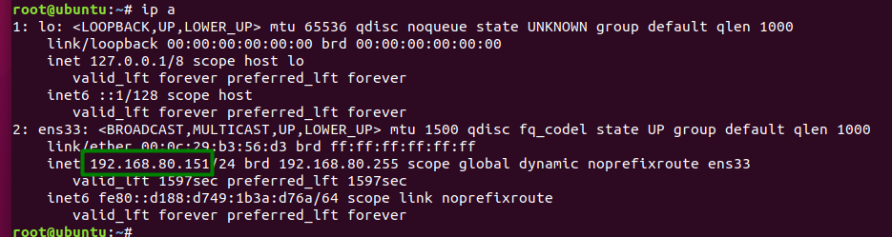

Figura 2 - IP servidor Asterisk.

Por fim na máquina virtual Ubunto, a configuração necessária foi ao nível do adaptador internet, configurar em modo “Bridged”.

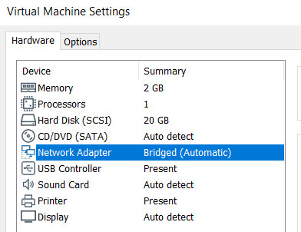

Figura 3 - Configuração máquina Virtual.

#### Configuração de 2 telefones SIP.

O ficheiro “sip.conf” é subdividido por secções, no [general], temos diversas indicações fornecidas para obter a configuração pretendida, como exemplo:

Type = friend:

Host = dynamic: Os telefones criados serão registados no Asterisk, caso contrário, seria necessário apresentar aqui o endereço IP.

Context = internal: Quando o Asterisk recebe uma chamada, procura o número dentro da configuração apresentada em “/etc/asterisk/extensions.conf” na secção de internal.

Disallow=all: Para não permitir que nenhum codec seja usado para além dos definidos em "allow"

Allow = ulaw: Permite que o codec “ulaw” seja utilizado.

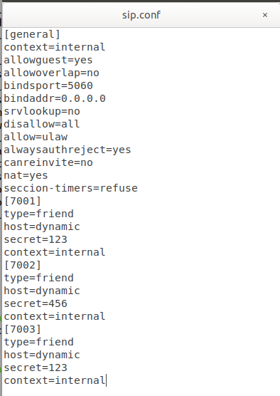

Figura 4- Conteúdo ficheiro sip.conf.

Aqui definimos utilizadores 7001,7002 e 7003 o próximo passo é registas as contas.

Para verificar o registo no CLI do Asterisk executamos comando “sip show peers “se a coluna Host indicar “não especificado”, o telefone ainda não está registado, por outro lado, se a coluna contiver um endereço IP e a coluna Dyn contiver a letra D, então o telefone foi registado com sucesso.

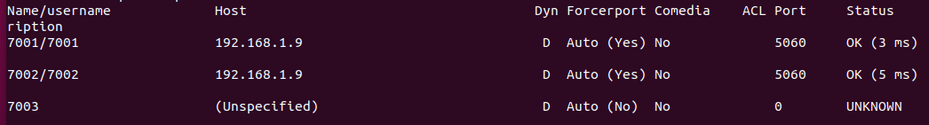

Figura 5- Resultado do comando "sip show peers".

De forma a configurar os clientes foi instalado no sistema operativo android uma aplicação com possibilidade de conectar ao servidor VoIP do Asterisk. Escolhemos utilizar o CSIPSimple que nos permite fazer chamadas e enviar mensagens de texto.

Para conectar ao seu servidor do Asterisk, é necessário adicionar uma conta no CSIPSimple.

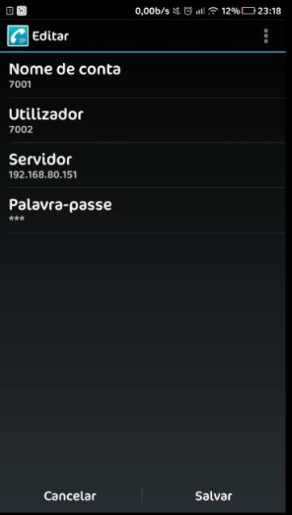

Figura 6 - Exemplo configuração de conta no CSIPSimple.

Também foi configurado conta no computador utilizando o Zoiper.

Zoiper é um software multiplataforma, projetado para funcionar com seus sistemas de comunicação IP.

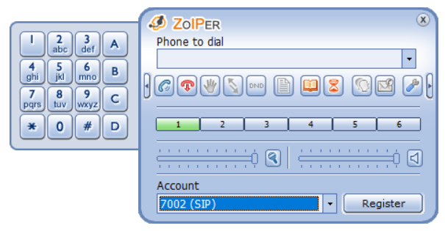

Figura 7- Exemplo configuração de conta no software Zoiper.

#### Realização de chamadas de e para ambos os telefones.

Após configurar ficheiro “sip.conf” e registas as contas, próximo passo é a configuração o nosso contexto “Internal” que determina a sequência/plano quando se entra em comunicação com um dos utilizadores (7001,7002 e 7003) e o contexto [demo-menu], no ficheiro “extensions.conf”.

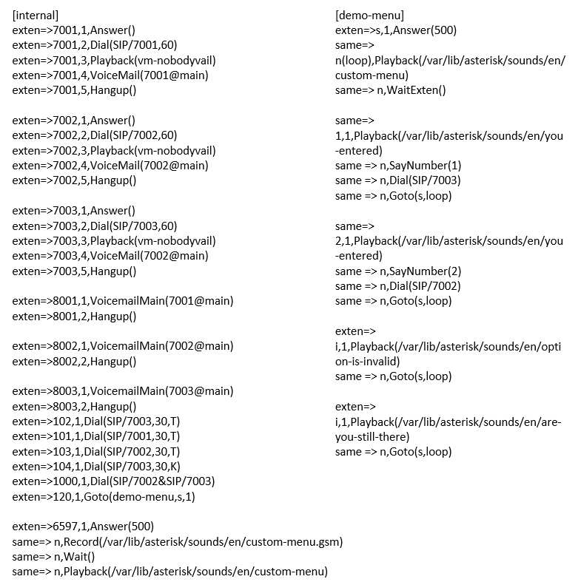

Figura 8- Conteúdo ficheiro extensions.conf.

Para cada conta configurada o plano de chamada está definido no ficheiro, exemplo da sequência definida:

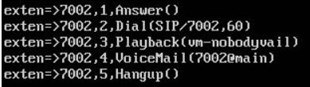

Figura 9- DialPlan da conta 7002.

Efetuando uma chamada para a conta 7002, temos definido a aplicação “Answer()”, é uma opção que permite atender uma chamada se estiver a chamar, a aplicação “Dial” permite efetuar uma chamada via SIP para o numero 7002 e com o tempo limite de 60 segundos caso não seja atendida irá reproduzir uma chamada de voz indicando que não se encontra disponível graças á aplicação “Playback”, e depois irá permitir deixar uma chamada de voz no voicemail do número indicado graças á função VoiceMail, e depois então irá encerrar a chamada.

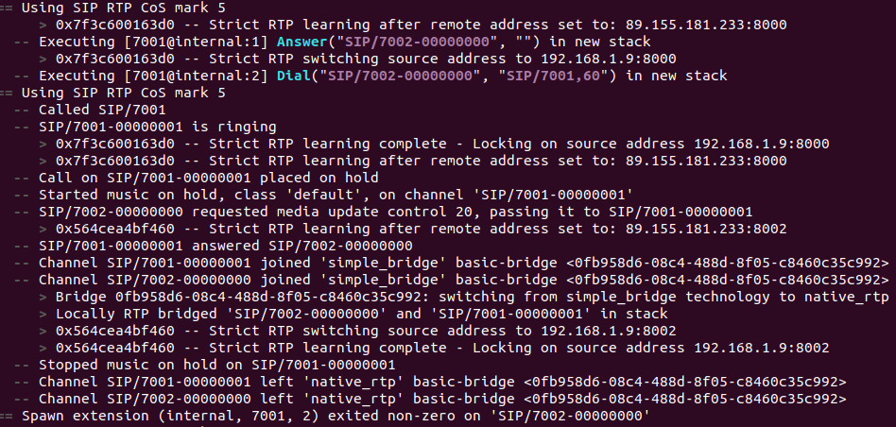

Figura 10- Registo de uma chamada.

#### Configuração de um atendedor de chamadas para cada número, com a indicação do método para consultar e remover as mensagens gravadas.

A configuração do VoiceMail, de forma a termos acesso a um atendedor de chamadas, foi utilizada a aplicação “VoiceMail(XXX@main) para todos os números criados isto irá permitir para que quando alguém ligar para um número possa deixar uma mensagem de voz caso não tenha sido atendida a chamada, e a forma de poder consultar estas chamadas de voz e de apagar-lhas e fazer um variado numero de funcionalidades naturais de um atendedor de chamadas.

Foi necessário criar uma extensão para cada numero com essa funcionalidade, isto é permitido através da aplicação VoicemailMain(), que permite aceder ao sistema de voicemail, para tal no nosso caso por razões de segurança será necessário introduzir a password do utilizador do voicemail e depois será apresentado um menu com as opções mencionadas anteriormente entre outras, de forma a que o sistema de voicemail verifique a password do utilizador foi necessário criar o contexto main no ficheiro de configuração voicemail.conf.

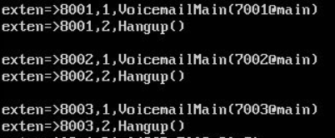

Figura 11 - Extensão do VoiceMail().

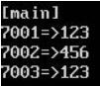

Figura 12- Ficheiro “voicemail.conf” com configuração Password.

#### Configuração de um número virtual, que permite que uma chamada realizada para este seja encaminhada para os dois telefones anteriores simultaneamente, o telefone que atender primeiro recebe a chamada, o outro deixa de tocar.

A configuração de um número, que permite que uma chamada seja encaminhada para dois telefones e o telefone que atender primeiro recebe a chamada ficou definida na extensão 1000 e irá efetuar uma chamada para os números 7002 e 7003.

Figura 13- Encaminhar dois telefones, no ficheiro extensions.conf.

#### Configuração de um número com atendimento automático com opção de menus, com duas escolhas selecionáveis por teclas numéricas ou voz (ex: "1:comercial" e "2:suporte"); encaminhamento para um dos números anteriores com base na escolha feita.

Para o atendimento automático foi criado na extensão 120 que apresenta a aplicação goto que permite redirecionar para um novo contexto a chamada neste caso demo-menu.



No demo-menu será reproduzido um ficheiro de som custom-menu que diz ao utilizador para escolher entre a opção 1 e a opção 2

depois foram definidas extensões para ambas as opções, indicando o numero que foi escolhido pelo utilizador e de seguida efetua

uma chamada para um dos numeros criados nas alineas anteriores sendo 7003 caso escolha 1 ou 7002 caso escolha 2

no caso de utilizador escolher outro digito será reproduzido um ficheiro de som indicando opção invalida e caso o utilziador

demore muito a resonder será repreduzido um sistema de som perguntado se o utilziador ainda se encontra disponivel e volta para a fase inicial do meu.

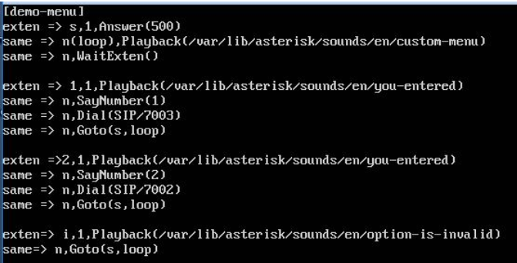

Figura 15- Secção demo-menu, ficheiro extensions.conf.

#### Configuração de sistema de transferência de chamadas, em que uma chamada destinada a um número, depois de atendida e colocada em espera pelo primeiro número, pode ser transferida para um segundo número mediante intervenção do utilizador que atendeu no início essa chamada (exemplo: rececionista que recebe um cliente e encaminha para extensão interna).

Para configurar uma extensão que simule a função de rececionista, que recebe um cliente e encaminha a chamada para outro remetente, para isso foi necessário ativar as funcionalidades de transferência de chamadas do asterisk, e isso foi feito no ficheiro de configuração features.conf da seguinte forma:

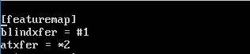

Figura 16 - Ficheiro features.conf.

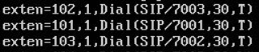Após esta alteração efetuada, apenas é necessário acrescentar a opção de t ou T na aplicação de Dial e já é permitido nessa extensão efetuar uma transferência de chamada, foram então criadas 3 extensões com esta característica, de notar que existem dois tipos de transferência de chamada sendo uma “blindtransfer” neste caso será efetuada pressionando os dígitos #1 em que o remetente é desligado da chamada após efetuar a transferência, e a “attended transfer” o remetente encontra-se em espera.

Figura 17 - Definir transferência de chamada as extenções,no ficheiro extensions.conf.

#### Integração do Asterisk com um telefone externo à máquina física, por exemplo telefone físico VOIP ou smartphone com software SIP, interligados via rede.

Foi testado a funcionalidade registando uma conta ao asterisk, a partir de um telefone num computador diferente do que continha a máquina virtual configurada com sucesso.

#### Configuração de comunicação entre dois sistemas VOIP, via IP (com o protocolo IAX no caso de Asterix), permitindo chamadas entre telefones de ambos os sistemas (identificar o sistema de numeração de ambos os sistemas, assim como o esquema de rede usado na comunicação IP).

Nesta alínea era necessário configurar dois sistemas voip e permitir chamadas entre telefones de ambos os sistemas.

Foi com pena nossa que não foi possível fazer esta alínea na perfeição pois obtivemos erros quando é efetuada a chamada porém ambos os sistemas se reconhecem e se autenticam e até são efetuadas as chamadas mas estas não conseguem ser aceites, contudo iremos apresentar a nossa configuração e os passos necessários.

Quanto á parte de criar o sistema voip foram efetuadas os passos que já foram demonstrados nas alíneas anteriores para ambos os sistemas.

Depois quanto á configuração de ambos os sistemas para permitir comunicação via IAX foram efetuados as seguintes configurações.

No Servidor ubuntuServer1 com o ip 192.168.1.107, denotar que este ip irá depender da rede em que se encontra

No Servidor ubuntuServer1 com o ip 192.168.1.109.

Aqui será então apresentada a configuração do ficheiro iax.conf do servidor ubuntuServer1

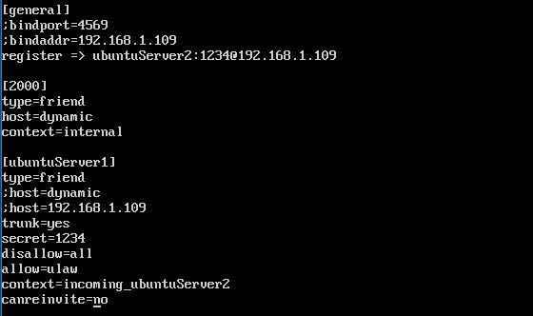

É necessário fazer um register para ambas as máquinas se reconhecerem para mais tarde partilharem chamadas entre si, e foi definido também o contexto 2000 que será o nosso cliente(numero) deste servidor e o contexto ubuntuServer1 que apresenta as caraterísticas deste servidor que devem ser semelhantes ás do outro servidor.

A configuração do ficheiro iax.conf do servidorUbuntuServer2 é semelhante, como pode ser verificado na imagem a seguir:

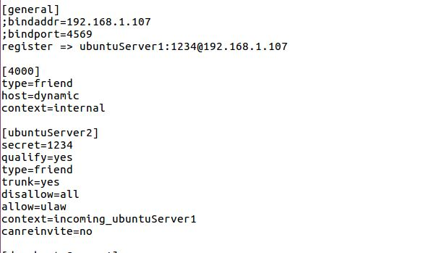

Depois é necessário criar o “dialplan” que irá permitir fazer as chamadas e reconhecer as extensões em cada um dos servidores, isto é feito no ficheiro extensions.conf

Do Servidor UbuntuServer1 :

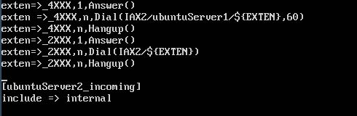

Do Servidor UbuntuServer2:

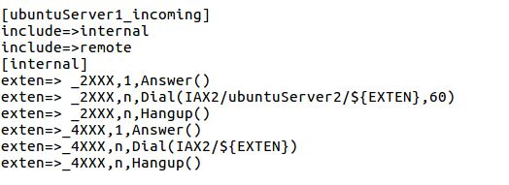

Após isto seria de esperar que fosse possível fazer chamadas entre ambos os servidor, mas tal não foi possível com muita pena nossa.